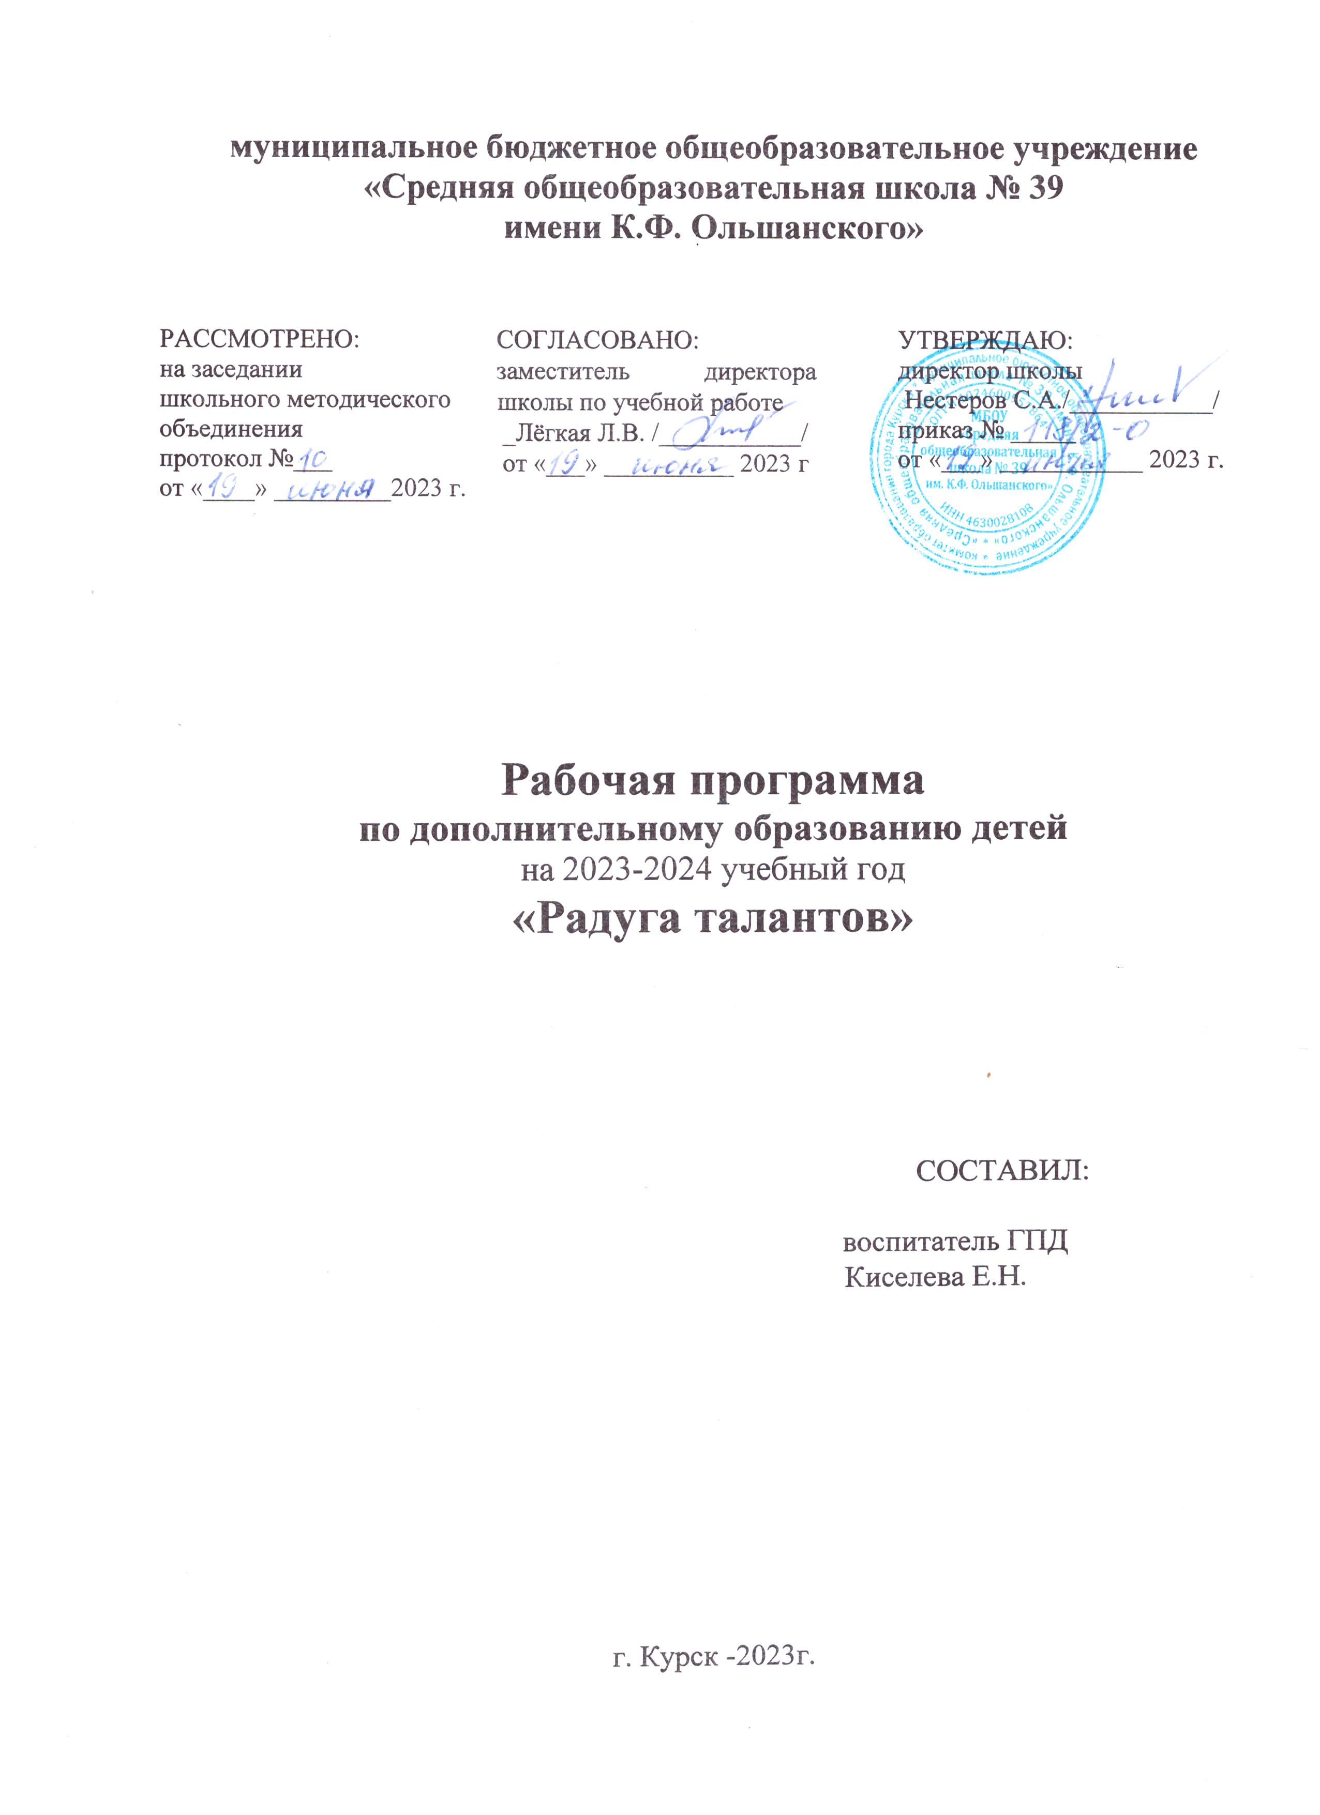

РАБОЧАЯ ПРОГРАММА

дополнительного образования

детского объединения «Радуга талантов»

(направление «Общекультурное»)

Пояснительная записка

Программа «Радуга талантов» имеет художественно-эстетическую/общекультурную направленность и является важным направлением в развитии и воспитании младших школьников. Программа предполагает развитие у детей художественного вкуса и творческих способностей, позволяет создать условия для самореализации личности ребёнка, выявить и развить творческие способности. Важная роль отводится формированию культуры труда: содержанию в порядке рабочего места, экономии материалов и времени, планированию работы, правильному обращению с инструментами, соблюдению правил безопасной работы.

Труд-это целенаправленная деятельность, выполняемая в соответствии с определенными правилами и завершающаяся достижением намеченной цели. Посредством трудовой деятельности углубляются знания детей о свойствах, качествах, возможностях использования различных материалов (бумаги, картона, пластилина, природных материалов и др.). Ребенка нельзя научить трудиться никаким другим способом, кроме как участием в труде. Это расширяет кругозор школьников, развивает эстетический вкус, эмоции, ощущения, формирует навыки контроля. Самоконтроль позволяет ребенку на основе поставленной цели, анализа образца, намеченного плана следить за своими действиями, результатами, видеть свои ошибки и исправлять их. Контроль формируется у ребенка лишь в деятельности, в процессе которой он поставлен перед необходимостью проверять результаты своей работы, контролировать способы действия по ходу выполнения работы.

Особенностью работы по развитию детского художественного творчества является целенаправленное руководство творческим развитием детей. Первое, на что следует обратить внимание, что никто, кроме ребенка не даст «верного» решения стоящей перед ним творческой задачи. Творческие задания носят открытый характер, не имеют одного правильного ответа: ответов столько, сколько детей их выполняет. Роль педагога – понять и принять разнообразные решения.

Работа в кружке «Умелые ручки» - прекрасное средство развития творчества, умственных способностей, эстетического, а также конструкторского мышления детей. Ручной труд для ребенка привлекателен, поскольку он удовлетворяет его стремление к самостоятельности, самоконтролю и развитию творческих способностей. В процессе создания поделок формируется старательность, целеустремленность. Детям становится понятна связь между действием и полученным результатом.

Одной из главных задач обучения и воспитания детей на занятиях является обогащение мировосприятия воспитанника, т. е. развитие творческой культуры ребенка (творческого нестандартного подхода к реализации задания, воспитание трудолюбия, интереса к практической деятельности, радости созидания и открытия для себя нового).

Практические занятия составляют большую часть программы. Итогом детской деятельности могут служить выставки детских работ.

Цель программы:

развивать самостоятельность, творчество, индивидуальность детей, их художественные способности, путем экспериментирования с различными материалами;

воспитывать интерес и любовь к ручному творчеству;

вовлекать детей в активную творческую деятельность;

формировать навыки и умения работы с различными материалами, обучить изготавливать поделки из различных материалов;

формировать художественное мышление и нравственные черты личности, эмоциональную отзывчивость к прекрасному.

Задачи программы Обучающие:

закрепление и расширение знаний и умений, полученных в процессе обучения художественному творчеству; • ознакомление с окружающим миром;

изучение свойств различных материалов;

обучение приемам работы с различными инструментами и материалами, умению планирования своей работы, приемам и технологии изготовления различных композиций, самостоятельной разработки поделок.

Развивающие:

развитие у детей художественного вкуса и творческого потенциала;

развитие образного мышления и воображения;

развитие эстетического восприятия окружающего мира ребёнком; • создание условий к саморазвитию и самореализации школьников; Воспитательные:

воспитание уважения к труду и людям труда;

формирование чувства коллективизма;

воспитание аккуратности;

экологическое воспитание детей;

развитие любви к природе.

Занятия художественной практической деятельностью по данной программе решают не только задачи художественного воспитания, но и более масштабные – развивают интеллектуально-творческий потенциал ребёнка. Освоение множества технологических приёмов при работе с разнообразными материалами в условиях простора для свободного творчества помогает детям познать и развить собственные способности и возможности, создаёт условия для развития инициативности, изобретательности, гибкости мышления.

Важным направлением в содержании программы является духовно-нравственное воспитание младшего школьника. На уровне предметного воспитания создаются условия для воспитания:

патриотизма: через познание истории материальной культуры и традиций своего и других народов;

трудолюбия, творческого отношения к учению, труду, жизни;

ценностного отношения к прекрасному, формирования представления об эстетических ценностях;

ценностного отношения к природе, окружающей среде;

ценностного отношения к здоровью (освоение приёмов безопасной работы с инструментами, понимание детьми необходимости применения экологически чистых материалов, организация здорового созидательного досуга).

Наряду с реализацией концепции духовно-нравственного воспитания, задачами привития младшим школьникам технологических знаний, трудовых умений и навыков программа выделяет и другие приоритетные направления, среди которых:

интеграция предметных областей в формировании целостной картины мира и развитии универсальных учебных действий;

формирование информационной грамотности современного школьника;

развитие коммуникативной компетентности;

формирование умения планировать, контролировать и оценивать учебные действия в соответствии с поставленной задачей и условиями её реализации;

овладение логическими действиями сравнения, анализа, синтеза, обобщения, классификации по родовидовым признакам, установление аналогий и причинноследственных связей, построения рассуждений, отнесения к известным понятиям.

Системно-деятельностный и личностный подходы в начальном обучении предполагают активизацию познавательной деятельности каждого учащегося с учётом его возрастных и индивидуальных особенностей. Раскрытие личностного потенциала младшего школьника реализуется путём индивидуализации учебных заданий. Ученик всегда имеет выбор в принятии решения, исходя из его степени сложности. Он может заменить предлагаемые материалы и инструменты на другие, с аналогичными свойствами и качествами.

Место курса в плане внеурочной деятельности.

Программа кружка «Радуга талантов » рассчитана для учащихся 1-2 классов (7-8 лет). Занятия проводятся 3 раза в неделю во второй половине учебного дня, продолжительность занятия 40 минут. Общий объём учебного времени составляет 98 часов.

Методическое обеспечение реализации программы

Ведущая идея данной программы – создание комфортной среды общения, развитие способностей, творческого потенциала каждого ребенка и его самореализации.

Принципы, лежащие в основе программы:

доступности (соответствие возрастным и индивидуальным особенностям);

наглядности (иллюстративность, наличие дидактических материалов).

Следуя высказыванию К.Д. Ушинского: “Чем более органов наших чувств принимает участие в восприятии какого-нибудь впечатления или группы впечатлений, тем прочнее ложатся эти впечатления в нашу механическую, нервную память, вернее сохраняются»;

демократичности и гуманизма (взаимодействие педагога и ученика в социуме, реализация собственных творческих потребностей);

научности (обоснованность, наличие методологической базы и теоретической основы) - «от простого к сложному» (научившись элементарным навыкам работы, ребенок применяет свои знания в выполнении сложных творческих работ).

Тематика занятий кружка строится с учетом интересов школьников, возможности их самовыражения. В ходе усвоения детьми содержания программы учитывается темп развития специальных умений и навыков, уровень самостоятельности, умения работать в коллективе.

Программа позволяет индивидуализировать сложные работы: более сильным детям будет интересна сложная конструкция, а менее подготовленным, можно предложить работу проще. При этом обучающий и развивающий смысл работы сохраняется. Это дает возможность предостеречь ребенка от страха перед трудностями, приобщить его без боязни творить и создавать. Главное – получить удовлетворение от практической творческой индивидуальной или совместной деятельности.

Формы и методы занятий

В процессе занятий используются различные формы занятий: традиционные, комбинированные и практические занятия, а также различные методы.

Методы, в основе которых лежит способ организации занятия:

словесный (устное изложение, беседа, рассказ и т.д.);

наглядный (показ иллюстраций, наблюдений, выполнением работы педагога и др.);

практический (выполнение работ по инструкционным картам, схемам и др.).

Методы, в основе которых лежит уровень деятельности детей:

объяснительно - иллюстративный, когда дети воспринимают и усваивают готовую информацию;

репродуктивный, когда школьники воспроизводят полученные знания и освоенные способы деятельности;

частично - поисковый – участие детей в коллективном поиске, решение поставленной задачи совместно с педагогом;

исследовательский – самостоятельная творческая работа школьников.

Методы, в основе которых лежит форма организации деятельности учащихся на занятиях:

фронтальный - одновременная работа со всеми детьми;

индивидуально - фронтальный – чередование индивидуальных и фронтальных форм работы;

групповой – организация работы в группах;

индивидуальный – индивидуальное выполнение заданий, решение проблемы.

Планируемые результаты освоения учащимися программы

Личностные универсальные учебные действия

У обучающегося будут сформированы:

интерес к новым видам прикладного творчества, к новым способам самовыражения;

познавательный интерес к новым способам исследования технологий и материалов; • адекватное понимание причин успешности/неуспешности творческой деятельности.

Обучающийся получит возможность для формирования:

внутренней позиции на уровне понимания необходимости творческой деятельности, как одного из средств самовыражения в социальной жизни;

выраженной познавательной мотивации;

устойчивого интереса к новым способам познания.

Регулятивные универсальные учебные действия

Обучающийся научится:

планировать свои действия;

осуществлять итоговый и пошаговый контроль; • адекватно воспринимать оценку учителя;

различать способ и результат действия.

Обучающийся получит возможность научиться:

проявлять познавательную инициативу;

самостоятельно находить варианты решения творческой задачи.

Коммуникативные универсальные учебные действия

Обучающиеся смогут:

допускать существование различных точек зрения и различных вариантов выполнения поставленной творческой задачи;

учитывать разные мнения, стремиться к координации при выполнении коллективных работ;

формулировать собственное мнение и позицию;

договариваться, приходить к общему решению;

соблюдать корректность в высказываниях;

задавать вопросы по существу; • контролировать действия партнёра.

Обучающийся получит возможность научиться:

учитывать разные мнения и обосновывать свою позицию;

владеть монологической и диалогической формой речи;

осуществлять взаимный контроль и оказывать партнёрам в сотрудничестве необходимую взаимопомощь.

Познавательные универсальные учебные действия

Обучающийся научится:

осуществлять поиск нужной информации для выполнения художественной задачи с использованием учебной и дополнительной литературы в открытом информационном пространстве, в т.ч. контролируемом пространстве Интернет;

высказываться в устной и письменной форме;

анализировать объекты, выделять главное;

осуществлять синтез (целое из частей);

проводить сравнение, классификацию по разным критериям; • устанавливать причинно-следственные связи;

строить рассуждения об объекте.

Обучающийся получит возможность научиться:

осуществлять расширенный поиск информации в соответствии с исследовательской задачей с использованием ресурсов библиотек и сети Интернет;

осознанно и произвольно строить сообщения в устной и письменной форме; • использованию методов и приёмов художественно-творческой деятельности в основном учебном процессе и повседневной жизни.

В результате занятий по программе обучающиеся 1-2 классов получат возможность: • развивать образное мышление, воображение, интеллект, фантазию, техническое мышление, творческие способности;

расширять знания и представления о традиционных и современных материалах для прикладного творчества;

познакомиться с новыми технологическими приёмами обработки различных материалов;

использовать ранее изученные приёмы в новых комбинациях и сочетаниях;

познакомиться с новыми инструментами для обработки материалов или с новыми функциями уже известных инструментов;

совершенствовать навыки трудовой деятельности в коллективе;

оказывать посильную помощь в дизайне и оформлении класса, школы, своего жилища; • достичь оптимального для каждого уровня развития;

сформировать навыки работы с информацией.

Формы подведения итогов - это участие в выставках творческих работ на уровне класса и школы, изготовление подарков родным и близким к праздничным датам.

Содержание программы

Содержание данной программы направлено на выполнение творческих работ, основой которых является индивидуальное и коллективное творчество. В основном, вся практическая деятельность основана на изготовлении разноплановых изделий.

Обучение планируется дифференцированно с обязательным учетом возраста, состояния здоровья и индивидуальных особенностей учащихся.

Программой предусмотрено выполнение практических работ, которые способствуют формированию умений осознанно применять полученные знания на практике по изготовлению работ из природных материалов.

На занятиях кружка в процессе труда должное внимание уделяется соблюдению правил безопасности труда, санитарии и личной гигиены, рациональной организации рабочего места, бережного отношения к инструментам, оборудованию.

1. Вводное занятие. Чему мы будем учиться на занятиях кружка. Инструктаж по технике безопасности (1 час)

Работа с природным материалом (10 часов)

В настоящее время возникает необходимость укрепления связи ребенка с природой и культурой, трудом и искусством. К сожалению, дети все больше и дальше отдаляются от природы, забывая ее красоту и ценность.

Работа с природными материалами помогает им развивать воображение, чувство формы и цвета, аккуратность, трудолюбие, прививает любовь к прекрасному. Занимаясь конструированием из природных материалов, ребенок вовлекается в наблюдение за природными явлениями, ближе знакомится с растительным миром, учится бережному отношению к окружающей среде. Изделия из природного материала. Технология заготовки природных материалов. Художественные приемы изготовления поделок из природного материала.

Работа с бумагой и картоном (20 часов)

Виды работ из бумаги и картона. Свойства бумаги: (легко режется, мнется, хорошо склеивается). Художественные приемы (самостоятельно складывать и вырезать, срезать ненужные части, делать надрезы, склеивать, оформлять поделку). Правила пользования ножницами и шаблоном.

Работа с пластилином (20 часов)
Лепка-10 часов

Рисование -10 часов

Закреплять умение наносить на бумагу пластилин, составлять сюжетную композицию. Развивать любознательность, расширять кругозор.

Рисование (10 часов)
Пробуждать интерес к изобразительному творчеству. Выполнять работы в различной технике (мелки, цветные карандаши, краски.

Работа с тканью ( 10 часов)
Аппликация из ткани, составлять сюжетную композицию. Развивать любознательность, расширять кругозор.

Работа с нитками (10 часов)
• осваивать способы работы с нитками, наматывание ниток на шаблон из картона;
• применять полученные знания и умения в практической деятельности.

Экскурсии (5 часов)
Сбор природного материала, наблюдение изменений в природе по временам года.

Выставка творческих работ обучающихся (6 часа)

Подведение итогов работы «Мы это умеем!» (6 час)
Работы по выбору детей

Календарно-тематическое планирование раздела кружка
Кружка «Радуга талантов»
1 класс
№ | Тема занятия | Количество часов | Число
1 | Вводное занятие | 1 | Сентябрь  1
Работа с природным материалом
2-3  4-7 | Экскурсия в парк (сбор природного материала)  -  Аппликации из осенних листьев.  Корзинка  Зайка  Дерево  Осень | 2  4 | 6  8  9  13  15
8-11 | Поделки  Ёжик  По сказке  Лиса  Общая поделка | 4 | 16  20  22  23
12-17 | Лепка-пластилин  (рисование и раскрашивание )  Уточка  Ягодки  Осеннее дерево  Гриб  Ветка рябины  Котик | 6 | 27  29  30  Октябрь  4  6  7
18-20 | Бумагопластика  Оригами(основные приемы)  Лодочка  Бабочка  Мышка | 3 | 11  14  21
 | Рисунки  1 сентября  Осень  День учителя  Новый год  23 февраля.  8 марта.  1 мая  День победы. | 20 | В течении года  К праздникам.  2,3,6 сентября  Даты  к праздникам
21-23 | Бумагопластика  Объемная аппликация  - аппликация из цветной бумаги по шаблону  Грибок  Зайчик  Мишка | 9  4 | Ноябрь  3  4  7
24 | Экскурсия в парк |  | 10
25-29 | -выпуклая аппликация  Божья коровка  Гусеница  Радуга  Цветок  Открытка | 5 | 11  15  17  18  22
Работа с картоном и цветной бумагой
30-32 | Подготовка выставки «День матери»  Поделка  Открытка  Рисунок | 3 | 24  25  29
33 | Выставка |  | 30
34-39 | Новогоднее настроение.  Мастерская Деда мороза.  Лепка (пластилин)  Тигр  Дед мороз  Снегурочка  Зайка  Мишка  Лисичка | 6 | Декабрь  2  6  8  9  13  15
40-  41 | Лепка из снега  Экскурсия в парк  Снеговик | 1  1 | 16  20
42-43 | Бумагопластика  Новогодние поделки (украшения, снежинки, подвески для ёлки) | 2 | 21  22
44-45 | Рисунки  Новый год  Зимнее настроение | 2 | 23  23
46-49 | Работа с тканью и нитками  Аппликация из ткани  Котик  Совушка  Зайка  Картина | 7  4 | Январь  10  12  13  17
50-52 | Работа с нитками  Цыпленок  Помпон  Зверюшки из помпонов | 3 | 19  20  24
53-55  56 | Рисунки (рисунки акварелью)  Экскурсия (Наблюдение ) | 3 | 27  Февраль  2  3  7
57-59 | Рисунки к 23 февраля | 3 | 9  10
60-62 | Поделки к 23 февраля  Открытка для папы  Медаль  Танк | 3 | 14  16  17
63 | Рисунки для мамы | 1 | Март  2
64-65 | Бумагопластика  Подарки маме  Поделка  Открытка | 2 | 3  7
66-67 | Рисунки «Весеннее настроение» | 2 | 9  10
68 | Экскурсия (Наблюдение) | 1 | 17
Работа с природным материалом
69-72 | Аппликации из крупы  Ёжик  Бабочка  Гриб  Рыбка | 4 | 24  Апрель  4  6  7
73-76 | Бумагопластика  Цветы  Цветная бумага  Ваза с цветами  Розы (салфетки)  Гвоздики (салфетки) | 4 | 11  13  14  18
77-80 | Аппликация из бумаги и картона «Весна» | 4 | 20  21  25  26
81-84 | Рисунки к 9 мая | 3 | 27  28  Май  2
84-85 | Поделки  Открытка  Голубь | 2 | 4  5
86  87-90 | Экскурсия (Наблюдение)  Рисунки | 1  4 | 11  12  16  18  23
Итоговая работа
91-94 | Выполнение изделий на выбор | 4
95-98 | Выставки  Новогоднее настроение  Папин праздник  Женский день 8 марта  9 МАЯ | 4
Список используемой литературы
1. Кожина О. А. Декоративно-прикладное искусство. - В сб. : Примерные программы внеурочной деятельности. Начальное и основное образование / В. А. Горский, А. А. Тимофеев, Д. В. Смирнов и др.); под ред. В. А. Горского - 2-е изд. - М. : Просвещение, 2011, с. 30-32.
2. А. В. Козлина. Уроки ручного труда. Конспекты занятий. 2000
3. Бегун Т. А. «Увлекательное рукоделие для детей 8-12 лет» Программа кружка рукоделия. -СПб. :КАРО,2008.-80с. :ил.
4 Материалы сети Интернет

